ОПОРНЫЕ КОНСПЕКТЫ
ПО ФИЗИКЕ
УЧЕНИКА 7 КЛАССА МОУ «СОШ»
П. ТАЛАЯ

ОПОРНЫЙ КОНСПЕКТ К УРОКУ №1
ЧТО ИЗУЧАЕТ ФИЗИКА. ФИЗИЧЕСКИЕ ЯВЛЕНИЯ.
НАБЛЮДЕНИЯ И ОПЫТЫ.
Древняя Греция (Аристотель) «фюзис» - природа‌
Россия (М.В. Ломоносов) «физика» ФИЗИКА-ЭТО НАУКА О ПРИРОДЕ

Изменение в природе – физическое явление:
Механические | Электрические | Световые | Звуковые | Тепловые | Магнитные
Любое движение | Электрический ток | Изменение света | Изменение громкости | Изменении температуры | Влияние магнита

ИЗУЧЕНИЕ ФИЗИЧЕСКИХ ЯВЛЕНИЙ ПРИВОДИТ К ОТКРЫТИЮ ОБЩИХ ЗАКОНОВ ПРИРОДЫ
Особые слова - термины
Материя – объективная реальность, того, что есть во Вселенной.
Тело – часть материи, все что нас окружает.
(Стол, человек, дерево, облако…)
Любое тело состоит из вещества. (Древесина, стекло, металл…)

Для изучения явлений необходимо:
- Наблюдение;
- Опыт;
- Измерение;
- Гипотеза;
- Вывод (физический закон)

ОПОРНЫЙ КОНСПЕКТ К УРОКУ № 2
ФИЗИЧЕСКИЕ ВЕЛИЧИНЫ. ИЗМЕРЕНИЕ ФИЗИЧЕСКИХ ВЕЛИЧИН.
ТОЧНОСТЬ И ПОГРЕШНОСТЬ ИЗМЕРЕНИЯ.
Для измерения применяются физические величины, например:
Масса Длина Время Скорость
У каждой
Величины
своя единица
измерения
кг м с м/с
СИСТЕМА ИЗМЕРЕНИЙ си

50
40

30
20
10

0

Все измерительные приборы имеют шкалу измерений. Чтобы найти цену деления нужно:
- Найти два ближайших штриха со значениями (например 40 и 50)
- От большего отнимем меньшее:50-40=10
- Полученное число делим на количество делений между нашими штрихами ( у нас их два) 10:2=5.
- Цена деления нашего прибора – 5.
Чем меньше цена деления, тем прибор точнее.
Половина цены деления называется погрешностью дельта.
У нас погрешность равна 5:2=2,5.
Размер физического тела записывается по формуле:
А=а± Например 302,5 (мм)

ОПОРНЫЙ КОНСПЕКТ К УРОКУ № 4
СТРОЕНИЕ ВЕЩЕСТВА. МОЛЕКУЛЫ.
Демокрит (древняя Греция): «Все вещества состоят из мельчайших частиц - молекул».
Размеры молекул очень малы.
Между молекулами существуют силы притяжения (тело не рассыпается на отдельные кусочки);
Между молекулами существуют силы отталкивания (попробуйте сжать ластик – почувствуете эти силы!)
Молекулы состоят из атомов.
ВЕЩЕСТВО-вода из молекул воды из атомов кислорода и водорода
МОЛЕКУЛА ВОДЫ: 1 атом кислорода и 2 атома водорода
Н2 О

ОПОРНЫЙ КОНСПЕКТ К УРОКУ № 6
Диффузия в газах, жидкостях и твердых телах

ГАЗ ЖИДКОСТЬ ТВЕРДОЕ ТЕЛО
Молекулы далеко Молекулы расположены Молекулы очень близко
гуще.
Диффузия – взаимопроникновение молекул одного вещества между молекулами другого.
Пусть молекулы газа, жидкости и твердого тела «пограничники». Где легче проникнуть «диверсантам» другого вещества? Там где меньше пограничников ( в газе) !
Поэтому духи мы почувствуем быстро, молоко в чае нужно перемешать, а вот чтобы золото смешалось со свинцом потребуется 4-5 лет.
Чем выше температура – тем быстрее движутся молекулы – тем быстрее идет процесс диффузии!!!

ОПОРНЫЙ КОНСПЕКТ К УРОКУ № 7
ВЗАИМНОЕ ПРИТЯЖЕНИЕ И ОТТАЛКИВАНИЕ МОЛЕКУЛ
Тела не рассыпаются на отдельные молекулы, так как существуют силы притяжения между молекулами. Эти силы проявляются на расстоянии равному размеру молекул.
Молекулы не слипаются между собой, потому что существуют силы отталкивания.
БЛИЖЕ НЕЛЬЗЯ! ДЕЙСТВУЮТ СИЛЫ ОТТАЛКИВАНИЯ!!!
ДАЛЬШЕ НЕЛЬЗЯ! ДЕЙСТВУЮТ СИЛЫ ПРИТЯЖЕНИЯ!!!

ОПОРНЫЙ КОНСПЕКТ К УРОКУ № 8
ТРИ СОСТОЯНИЯ ВЕЩЕСТВА. РАЗЛИЧИЕ В МОЛЕКУЛЯРНОМ
СТРОЕНИИ ТВЕРДЫХ ТЕЛ, ЖИДКОСТЕЙ И ГАЗОВ.
АГРЕГАТНЫЕ СОСТОЯНИЯ ВЕЩЕСТВА

ТВЕРДОЕ ЖИДКОЕ ГАЗООБРАЗНОЕ
Есть форма, Нет формы Нет формы
Есть объем Есть объем Нет объема
Одно и то же вещество может находиться в трех агрегатных состояниях:
ЛЕД ВОДА ПАР

ОПОРНЫЙ КОНСПЕКТ К УРОКУ № 10
МЕХАНИЧЕСКОЕ ДВИЖЕНИЕ. РАВНОМЕРНОЕ И НЕРАВНОМЕРНОЕ ДВИЖЕНИЕ
Изменения в природе – физические явления.
Механические явления изучают движение физических тел.
Механическое движение – это изменение положения тела относительно других тел с течением времени.
Любое движение тела относительно!
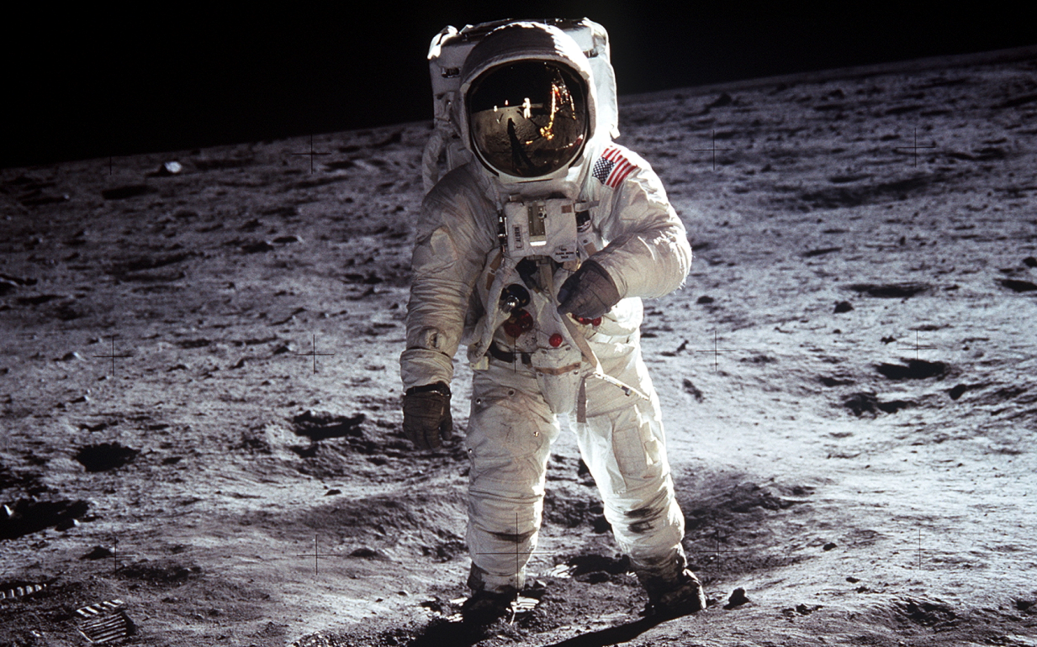
Относительно Луны астронавт находится в покое, относительно Земли он вращается, как и относительно Солнца.
Линия вдоль которой движется тело называется ТРАЕКТОРИЯ.
(1) –ВИДИМАЯ (лыжня, колея);
(2) – НЕВИДИМАЯ(движение руки)
(3) - ПРЯМОЛИ НЕЙНАЯ (1) (2) (3) (4)
(4) - КРИВОЛИНЕЙНАЯ
Длина траектории – путь S (м)
Равномерное движение – за равное время-равный путь ( за 1 час – 30 км, 2 час -30 км и т.д.)
Неравномерное движение – за равное время разный путь ( за 1 час-30 км, а за 2 час – 150 км)

ОПОРНЫЙ КОНСПЕКТ К УРОКУ № 11
СКОРОСТЬ. ЕДИНИЦЫ СКОРОСТИ.

СКОРОСТЬ = ПУТЬ/ВРЕМЯ V=S / t, ГДЕ
V -СКОРОСТЬ (М/С)
S -ПУТЬ (М)
t-ВРЕМЯ (С)
ЧТОБЫ ПЕРЕВЕСТИ км/час в м/с, нужно км/час умножить на 1000 и разделить на 3600. Например:
Земля движется вокруг Солнца со скоростью 108000 км/час. Выразите эту скорость в м/с.
Дано: | СИ: | Решение:
V=108000 км/час |  | V=108000*1000:3600 =30000м/с
Найти: v =?
Ответ: V=30000м/с
ЧТОБЫ НАЙТИ СРЕДНЮЮ СКОРОСТЬ НУЖНО СЛОЖИТЬ ВСЕ УЧАСТКИ ПУТИ И ПОДЕЛИТЬ НА ВСЕ ВРЕМЯ. Например: пешеход за первую минуту прошел 100м, за вторую – 80м, за третью – 90м. Найдите среднюю скорость пешехода.
Дано: | СИ: | Решение:
t1 =1 мин  t2=1 мин  t3=1 мин  s1=100м  s2=80м  s3=90м | 60с  60с  60с | V=s1+s2+s3/t1+t2+t3  =100+80+90/60+60+60=  270/180=1,5 м/с
Найти: v =?
Ответ: V= 1,5 м/с

ОПОРНЫЙ КОНСПЕКТ К УРОКУ № 12
РАСЧЕТ ПУТИ И ВРЕМЕНИ ДВИЖЕНИЯ

s
v
t

ПРАВИЛА ПОЛЬЗОВАНИЯ ТРЕУГОЛЬНИКОМ:
ЧТОБЫ НАЙТИ НЕИЗВЕСТНУЮ ФИГУРУ – ЗАКРОЙ ЕЕ ЛАДОШКОЙ,
И ТЫ УВИДИШЬ, ЧТО НУЖНО ДЕЛАТЬ.
Например нужно найти путь S, закрой эту букву ладошкой и ты увидишь,что
V*t.

ОПОРНЫЙ КОНСПЕКТ К УРОКУ № 15
ЯВЛЕНИЕ ИНЕРЦИИ. ВЗАИМОДЕЙСТВИЕ ТЕЛ.
Тело находится в состоянии покоя или движется прямолинейно и равномерно до тех пор, пока на него не подействует другое тело (книга на скамейке будет в покое, пока кто-нибудь ее не возьмет, велосипед будет катиться равномерно, пока он не столкнется с чем- либо)
После прекращения воздействия, тело движется по инерции (шайба, после взаимодействия с клюшкой).
Явление сохранения скорости тела при отсутствии действия на него других тел называют инерцией.
При взаимодействии тел друг на друга оба тела меняют свою скорость (пуля-вперед, ружьё – назад)
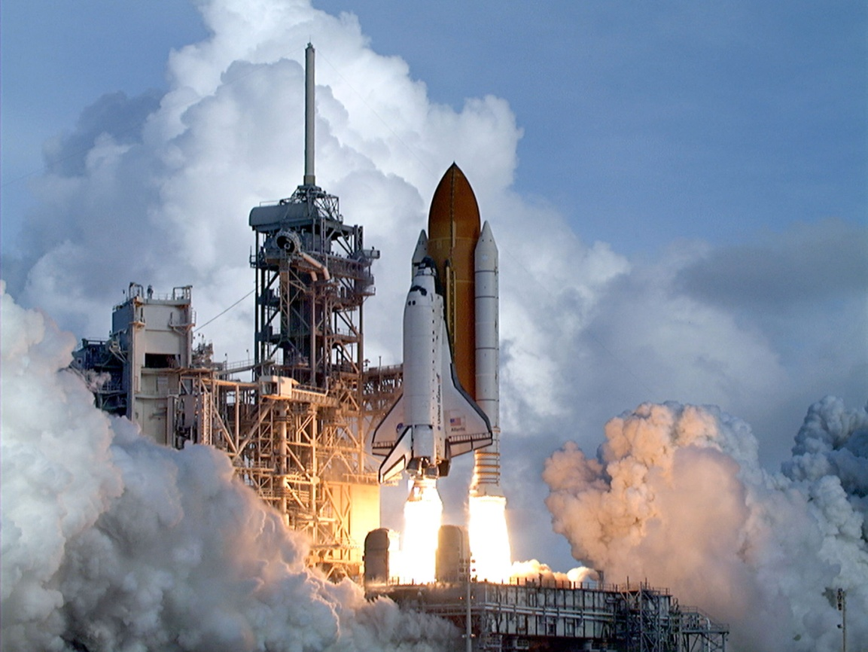
Ракета летит вверх, так как пары горящего горючего направлены вниз.
Аналогично:
Шарик летит в сторону, противоположную выпущенного из него струи воздуха.

ОПОРНЫЙ КОНСПЕКТ К УРОКУ № 1 6
МАССА ТЕЛА, ЕДИНИЦЫ МАССЫ.
ИЗМЕРЕНИЕ МАССЫ ТЕЛА НА РЫЧАЖНЫХ ВЕСАХ.
Во сколько раз скорость первого тела больше скорости второго тела после взаимодействия, во столько раз масса первого тела больше массы второго тела.
Масса –мера инертности (способности тела сохранять свою скорость).
Любое физическое тело обладает массой.
Масса обозначается m. Измеряется в килограммах (кг)
1т=1000кг; 1г=0,001кг;
1кг=1000г; 1мг=0,001 г;
1кг=1000000мг; 1 мг=0,000001 кг

ОПОРНЫЙ КОНСПЕКТ К УРОКУ № 1 9 ПЛОТНОСТЬ ВЕЩЕСТВА.
РАСЧЕТ МАССЫ И ОБЪЕМА ТЕЛА ПО ЕГО ПЛОТНОСТИ

m
Кг/куб.м

V
ρ

ПРАВИЛА ПОЛЬЗОВАНИЯ ТРЕУГОЛЬНИКОМ:
ЧТОБЫ НАЙТИ НЕИЗВЕСТНУЮ ФИГУРУ – ЗАКРОЙ ЕЕ ЛАДОШКОЙ,
И ТЫ УВИДИШЬ, ЧТО НУЖНО ДЕЛАТЬ.

ОПОРНЫЙ КОНСПЕКТ К УРОКУ № 23
СИЛА. ЯВЛЕНИЕ ТЯГОТЕНИЯ. СИЛА ТЯЖЕСТИ
Скорость тела меняется при взаимодействии его с другими телами.
Деформацией называется любое изменение формы и размеры тела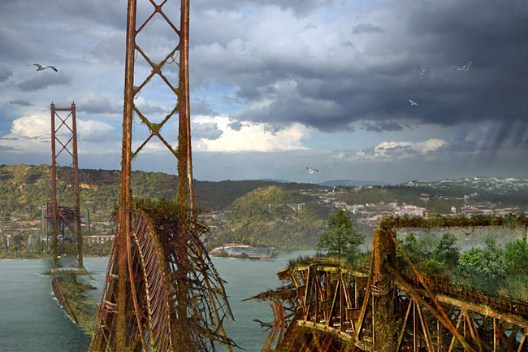Сила- это мера взаимодействия тел. F(Н)Притяжение всех тел во Вселенной друг к другу называется всемирным тяготением (Исаак Ньютон). Чем больше массы тел, тем больше сила всемирного тяготения. Чем больше расстояние между телами, тем меньше сила всемирного тяготения.
Сила, с которой Земля притягивает к себе
тело, называется силой тяжести.

ОПОРНЫЙ КОНСПЕКТ К УРОКУ № 24
СИЛА УПРУГОСТИ. ЗАКОН ГУКА
ДЕФОРМАЦИЯ

Упругая (ластик, пружина) Пластичная (пластилин, глина)
Закон Гука
Fупр = - kx

Где Fупр - сила упругости (Н), k- коэффициент жесткости (Н/м) , x- смещение пружины (м)знак «минус» показывает, что сила упругости направлена в ротивоположную сторону от смещения пружины. 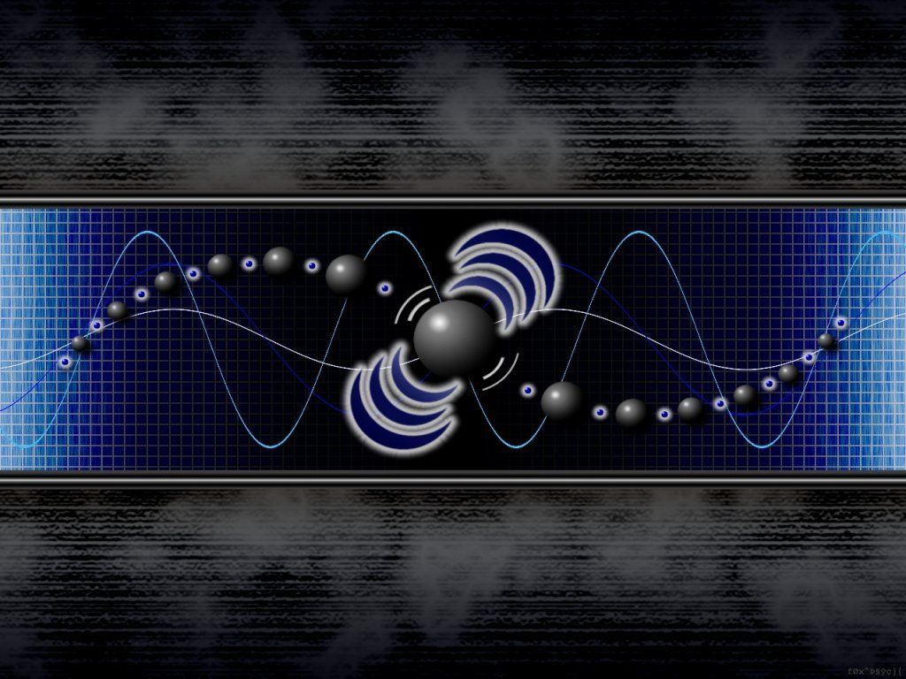

ОПОРНЫЙ КОНСПЕКТ К УРОКУ № 25

ВЕС ТЕЛА. СВЯЗЬ МЕЖДУ СИЛОЙ ТЯЖЕСТИ И МАССОЙ ТЕЛА.
Классная работа:

Fтяж = mg(Н) P = mg (Н)
СИЛА ТЯЖЕСТИ ВЕС ТЕЛА
ЗАПОМНИ!
МАССА ИЗМЕРЯЕТСЯ В КИЛОГРАММАХ,
А ВЕС В НЬЮТОНАХ!

ОПОРНЫЙ КОНСПЕКТ К УРОКУ № 27
СЛОЖЕНИЕ ДВУХ СИЛ, НАПРАВЛЕННЫХ ВДОЛЬ ОДНОЙ ПРЯМОЙ
Если на тело действуют сразу несколько сил, их общее действие характеризует РАВНОДЕЙСТВУЮЩАЯ СИЛА.
Для нахождения равнодействующей силы существуют следующие правила:
- Если к телу приложены две силы F1 и F2, направленные по одной прямой в одну сторону, то их равнодействующая F находится по формуле:
F = F1 + F2
При этом направление равнодействующей силы совпадает с направлением приложенных сил.
F1 F2 F

2. Если к телу приложены две силы F1 и F2, направленные по одной прямой в противоположные стороны, то чтобы найти их равнодействующую силу надо от большей силы отнять меньшую .
При этом направление равнодействующей силы совпадает с направлением большей силы.
F2 F F1

ЕСЛИ ДВЕ СИЛЫ, РАВНЫ ПО ВЕЛИЧИНЕ И НАПРАВЛЕНЫ В ПРОТИВОПОЛОЖНЫЕ СТОРОНЫ ВДОЛЬ ОДНОЙ ПРЯМОЙ , ТО ОНИ КОМПЕНСИРУЮТ ДРУГ ДРУГА И ТЕЛО ОСТАЕТСЯ В ПОКОЕ.

ОПОРНЫЙ КОНСПЕКТ К УРОКУ № 28
СИЛЫ ТРЕНИЯ. ТРЕНИЕ СКОЛЬЖЕНИЯ. ТРЕНИЕ ПОКОЯ.
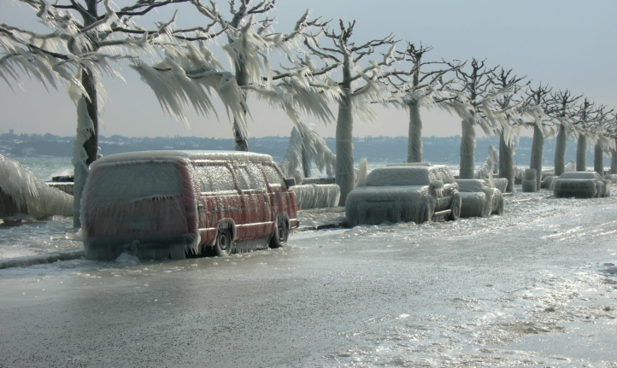ПРИ СОПРИКОСНОВЕНИИ ОДНОГО ТЕЛА С ДРУГИМ ВОЗНИКАЕТ µВЗАИМОДЕЙСТВИЕ, ПРЕПЯТСТВУЮЩЕЕ ДВИЖЕНИЮ ЭТИХ ТЕЛ.
ЭТО ВЗАИМОДЕЙСТВИЕ НАЗЫВАЕТСЯ
СИЛОЙ ТРЕНИЯ Fтр.

Сила трения покоя
Сила трения скольжения
Сила трения качения
Сила трения покоя самая большая. Сила трения качения – самая маленькая.

Fтр. = µ N= µmg,
µ - коэффициент трения;
N – сила реакции опоры;
Fтр - сила трения (Н)

Fтр

ОПОРНЫЙ КОНСПЕКТ К УРОКУ № 31
ДАВЛЕНИЕ. ЕДИНИЦЫ ДАВЛЕНИЯ.
F
P
S

Давление измеряется в паскалях (Па)
Чем больше прикладываемая сила, тем больше давление.
Чем меньше площадь поверхности, тем больше давление.
Коля горизонтально лежит на полу, а Толя стоит у Коли на животе в папиных кроссовках 45 размера. Как изменится давление, если Толя вместо папиных кроссовок натянет мамины туфли на высоких тоненьких каблучках?

ОПОРНЫЙ КОНСПЕКТ К УРОКУ № 33
ДАВЛЕНИЕ ГАЗА
ДАВЛЕНИЕ ГАЗА ВЫЗЫВАЕТСЯ УДАРАМИ МОЛЕКУЛ НА МОЛЕКУЛ НА ДНО И СТЕНКИ СОСУДА.
ЧЕМ ВЫШЕ ТЕМПЕРАТУРА, ТЕМ БЫСТРЕЕ ДВИЖУТСЯ МО ДВИЖУТСЯ МОЛЕКУЛЫ, ТЕМ ЧАЩЕ ОНИ
УДАРЯЮТСЯ О СТЕНКИ СОСУДА И ТЕМ
ВЫШЕ ДАВЛЕНИЕ ГАЗА!

ВЫВОД: Давление газа зависит от температуры!

Если масса газа одинакова, то давление будет больше
в меньшем сосуде, так как там молекулы чаще
сталкиваются между собой и стенками сосуда.

ВЫВОД: Давление газа зависит от площади сосуда!

ОПОРНЫЙ КОНСПЕКТ К УРОКУ № 34
ЗАКОН ПАСКАЛЯ. ДАВЛЕНИЕ В ЖИДКОСТИ И ГАЗЕ.
РАСЧЕТ ДАВЛЕНИЯ ЖИДКОСТИ НА ДНО И СТЕНКИ СОСУДА.
Закон Паскаля: Давление, производимое на жидкость или газ, передается в любую точку одинаково во всех напралениях.
С глубиной давление увеличивается!
Пусть высота столба жидкости h, а площадь дна S.
Сила, с которой жидкость давит на дно сосуда, равна ее
весу Р, а вес определяется через массу. P=mg.
m= ρV, V=Sh m=ρSh P= ρShg,
p=P|S p=ρgh
p=ρgh, где:
p – давление (Па)
ρ-плотность (кг/куб.м)
g=10(коэффициент)
h-высота столба жидкости (м)

ОПОРНЫЙ КОНСПЕКТ К УРОКУ № 38
ИЗМЕРЕНИЕ АТМОСФЕРНОГО ДАВЛЕНИЯ. ОПЫТ ТОРРИЧЕЛЛИ.
Чтобы измерить атмосферное давление нужен особый прибор, так как формулу применить нельзя! У атмосферы не резкой границы. Прибор Торричелли:
Использовалась стеклянная трубка длиной 1 м, ее заполняли ртутью и заткнув пальцем переворачивали в широкую чашу с ртутью. После того как часть ртути выльется из трубки образуется «торричеллева пустота», а высота столба в трубке будет примерно 760 мм ртутного столба. Это давление принято считать НОРМАЛЬНЫМ.
1 мм рт.ст.
=
133,3 Па
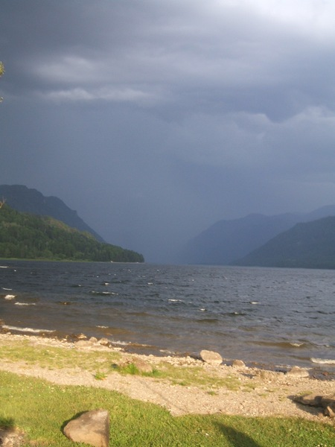
ОПОРНЫЙ КОНСПЕКТ К УРОКУ № 44
ДЕЙСТВИЕ ЖИДКОСТИ И ГАЗА НА ПОГРУЖЕННОЕ В НИХ ТЕЛО.АРХИМЕДОВА СИЛА.

h2 h1
h

На тело, погруженное в жидкость действуют 4 силы:2 по бокам(они равны), верхняя силаF1 и нижняя сила F2, причем нижняя сила больше верхней силы, так как на нее давит больший столб жидкости. Т.е. F2 ≥ F1
Fвыт = F2 – F1; F1= p1 S1 т.к.
P1= ρgh1 P2= ρgh2

F1= ρgh1S 1 то F2= ρgh2S2, т.к. S 1= S2
Fвыт = ρgh2S - ρgh1S = ρg S (h2 - h1)=
=ρg S h, т.к. S h=V, тоFвыт = ρg V т.к. ρ V = m, Fвыт = mg =Р
ВЫТАЛКИВАЮЩАЯ СИЛА РАВНА ВЕСУ ЖИДКОСТИ В ОБЪЕМЕ ПОГРУЖЕННОГО В НЕГО ТЕЛАВыталкивающую силу называют архимедовой силой.Если тело погружено в жидкость оно теряет в весе столько, сколько весит вытесненная им жидкость.
ОПОРНЫЙ КОНСПЕКТ К УРОКУ № 51
МЕХАНИЧЕСКАЯ РАБОТА. ЕДИНИЦЫ РАБОТЫ
Механическая работа совершается, если на тело действует сила и тело перемещается.
A =F S ,
где А – работа (Дж)
F – сила (Н)
S – перемещение(м)

Fтр

Работа отрицательна (перемещение и сила направлены в противоположные стороны)

Работа положительна (перемещение и сила направлены в одну сторону)

Работа не совершается (равна О) если перемещение и сила перпендикулярны друг другу
ОПОРНЫЙ КОНСПЕКТ К УРОКУ № 53
МОЩНОСТЬ
МОЩНОСТЬ – ЭТО СКОРОСТЬ СОВЕРШЕНИЯ РАБОТЫ
N = A|t,
N – мощность (Вт)
A – работа (Дж)
t – время (с)
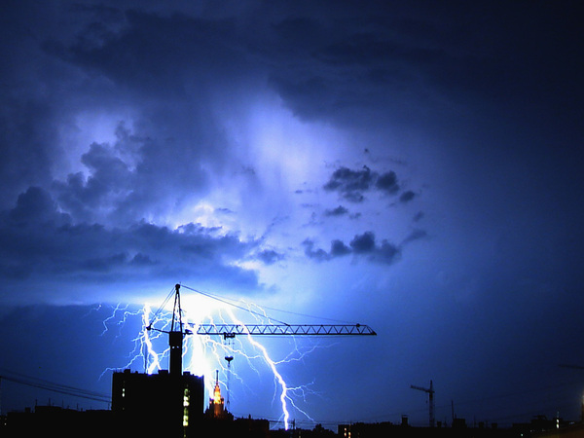

ОПОРНЫЙ КОНСПЕКТ К УРОКУ № 62
ЭНЕРГИЯ. ПОТЕНЦИАЛЬНАЯ И КИНЕТИЧЕСКАЯ ЭНЕРГИИ.
Энергия –величина, показывающая какую работу может совершить тело
Е (Дж)

Кинетическая энергия Потенциальная энергия
Е к (Дж) Еп (Дж)
Энергия движения Энергия запаса
Е к = m /2 Еп = mgh
